Алматы облысы әкімдігінің 2015 жылғы 29 қазандағы "Жер қойнауын пайдалану саласындағы мемлекеттік қызмет көрсету регламенттерін бекіту туралы" № 479 қаулысына өзгерістер енгізу туралы
Күшін жойған
Алматы облысы әкімдігінің 2016 жылғы 21 шілдедегі № 406 қаулысы. Алматы облысы Әділет департаментінде 2016 жылы 26 тамызда № 3939 болып тіркелді. Күші жойылды - Алматы облысы әкмдігінің 2019 жылғы 31 шілдедегі № 322 қаулысымен
Ескерту. Күші жойылды – Алматы облысы әкімдігінің 31.07.2019 № 322 қаулысымен (алғашқы ресми жарияланған күнінен кейін күнтізбелік он күн өткен соң қолданысқа енгiзiледi).
"Мемлекеттік көрсетілетін қызметтер туралы" 2013 жылғы 15 сәуірдегі Қазақстан Республикасы Заңының 16-бабының 1-тармағына, "Көмірсутек шикізатын, сондай-ақ көмір және уранды қоспағанда, жер қойнауын пайдалану саласындағы мемлекеттік көрсетілетін қызмет стандарттарын бекіту туралы" 2015 жылғы 28 сәуірдегі № 521 Қазақстан Республикасы Инвестициялар және даму министрінің бұйрығына сәйкес, Алматы облысының әкiмдiгi ҚАУЛЫ ЕТЕДI:
1. Алматы облысы әкімдігінің 2015 жылғы 29 қазандағы "Жер қойнауын пайдалану саласындағы мемлекеттік қызмет көрсету регламенттерін бекіту туралы" № 479 қаулысына (нормативтік құқықтық актілерді мемлекеттік тіркеу Тізілімінде 2015 жылдың 3 желтоқсанында № 3594 тіркелген, 2016 жылдың 31 наурызында № 37 "Жетісу", 2016 жылдың 29 наурызнда № 36 "Огни Алатау" газеттерінде жарияланған) келесі өзгерістер енгізілсін:
көрсетілген қаулымен бекітілген "Кең таралған пайдалы қазбаларды барлауға, өндіруге жер қойнауын пайдалану құқығының кепіл шартын тіркеу" мемлекеттiк көрсетілетін қызмет регламентi осы қаулының қосымшасына сәйкес жаңа редакцияда баяндалсын.
2. "Алматы облысының кәсіпкерлік және индустриялық-инновациялық даму басқармасы" мемлекеттік мекемесінің басшысына осы қаулы әділет органдарында тіркелгеннен кейін ресми және мерзімді баспа басылымдарында, сондай-ақ Қазақстан Республикасы Үкіметі айқындаған интернет-ресурста және облыс әкімдігінің интернет-ресурсында жариялау жүктелсін.
3. Осы қаулының орындалуын бақылау облыс әкімінің орынбасары С. Тұрдалиевке жүктелсін.
4. Осы қаулы әділет органдарында мемлекеттік тіркелген күннен бастап күшіне енеді және алғашқы ресми жарияланған күнінен кейін күнтізбелік он күн өткен соң қолданысқа енгiзiледi.
Алматы облысының әкiмi | А. Баталов
Алматы облысы әкiмдiгiнiң 2016 жылғы "21" шілде № 406 қаулысымен бекітілген
Алматы облысы әкімдігінің 2015 жылғы 29 қазандағы №479 қаулысымен бекітілген
"Кең таралған пайдалы қазбаларды барлауға, өндіруге жер қойнауын пайдалану құқығының кепіл шартын тіркеу" мемлекеттiк көрсетілетін қызмет регламентi
1. Жалпы ережелер
1. "Кең таралған пайдалы қазбаларды барлауға, өндіруге жер қойнауын пайдалану құқығының кепіл шартын тіркеу" мемлекеттік көрсетілетін қызметін (бұдан әрі - мемлекеттік көрсетілетін қызмет) "Алматы облысының кәсіпкерлік және индустриялық-инновациялық даму басқармасы" мемлекеттік мекемесімен (бұдан әрі - көрсетілетін қызметті беруші) жеке және заңды тұлғаларға (бұдан әрі - көрсетілетін қызмет алушы) тегін көрсетіледі.
Мемлекеттiк көрсетiлетiн қызмет Қазақстан Республикасы Инвестициялар және даму министрінің 2015 жылғы 28 сәуірдегі № 521 бұйрығымен бекітілген "Кең таралған пайдалы қазбаларды барлауға, өндіруге жер қойнауын пайдалану құқығының кепіл шартын тіркеу" мемлекеттік көрсетілетін қызмет стандарты (бұдан әрі - Стандарт) негізінде көрсетіледі.
2. Мемлекеттік қызмет көрсету нысаны: электрондық (ішінара автоматтандырылған) және (немесе) қағаз жүзінде.
3. Мемлекеттік қызмет көрсету нәтижесі: Стандарттың 1-қосымшасына сәйкес нысан бойынша жер қойнауын пайдалану құқығының кепіл шартын тіркеу туралы куәлік.
2. Мемлекеттік қызмет көрсету процесінде көрсетілетін қызметті берушінің құрылымдық бөлімшелерінің (қызметкерлерінің) іс-қимыл тәртібін сипаттау
4. Көрсетілетін қызметті алушының Стандарттың 9-тармағына сәйкес құжаттар топтамасымен жүгінуі, мемлекеттік қызмет көрсету бойынша рәсімді (іс-қимылды) бастау үшін негіздеме болып табылады.
5. Мемлекеттік қызмет көрсету процесінің құрамына кіретін әрбір рәсімнің (іс-қимылдың) мазмұны:
1) құжаттарды қабылдау, тіркеу және көрсетілетін қызметті берушінің басшысына жолдау. Нәтижесі - көрсетілетін қызметті берушінің басшысына жолдау;
2) құжаттарды қарау және көрсетілетін қызметті берушінің жауапты орындаушысын анықтау. Нәтижесі - көрсетілетін қызметті берушінің жауапты орындаушысын анықтау;
3) көрсетілетін қызметті берушінің жауапты орындаушысымен мемлекеттік қызмет көрсету нәтижесін рәсімдеу және көрсетілетін қызметті берушінің басшысына қол қоюға жолдау. Нәтижесі - мемлекеттік қызмет көрсету нәтижесін көрсетілетін қызметті берушінің басшысына қол қоюға жолдау;
4) мемлекеттік қызмет көрсету нәтижесіне қол қою және көрсетілетін қызметті берушінің жауапты орындаушысына жолдау. Нәтижесі - мемлекеттік қызмет көрсету нәтижесін көрсетілетін қызметті берушінің жауапты орындаушысына жолдау;
5) көрсетілетін қызметті алушыға мемлекеттік қызмет көрсету нәтижесін беру. Нәтижесі - көрсетілетін қызметті алушыға мемлекеттік қызмет көрсету нәтижесін беру.
Мемлекеттік қызмет көрсету процесінің құрамына кіретін әрбір рәсімді (іс-қимылды) орындаудың ұзақтығы Стандарттың 4-тармағына сәйкес.
3. Мемлекеттік қызмет көрсету процесінде құрылымдық бөлімшелер (қызметкерлер) мен көрсетілетін қызметті берушінің өзара іс-қимыл тәртібін сипаттау
6. Мемлекеттік қызмет көрсету процесіне қатысатын көрсетілетін қызметті берушінің құрылымдық бөлімшелерінің (қызметкерлерінің) тізбесі:
1) көрсетілетін қызметті берушінің кеңсе қызметкері;
2) көрсетілетін қызметті берушінің басшысы;
3) көрсетілетін қызметті берушінің жауапты орындаушысы.
7. Құрылымдық бөлімшелердің (қызметкерлердің) арасындағы рәсімдердің (іс-қимылдың) бірізділігін сипаттау осы регламенттің қосымшасы "Мемлекеттік қызмет көрсетудің бизнес-процестерінің анықтамалығы" келтірілген. Мемлекеттік қызмет көрсету процесінің құрамына кіретін әрбір рәсімді (іс-қимылды) орындаудың ұзақтығы Стандарттың 4-тармағына сәйкес.
4. "Азаматтарға арналған үкімет" мемлекеттік корпорациясымен және (немесе) өзге де көрсетілетін қызметті берушілермен өзара іс-қимыл тәртібін, сондай-ақ мемлекеттік қызмет көрсету процесінде ақпараттық жүйелерді пайдалану тәртібін сипаттау
8. Мемлекеттік көрсетілетін қызметті алу үшін көрсетілетін қызметті алушы "Азаматтарға арналған үкімет" мемлекеттік корпорациясына (бұдан әрі - Мемлекеттік корпорация) Стандарттың 9-тармағына сәйкес құжаттар топтамасын ұсынады.
9. Мемлекеттік қызмет көрсетудің нәтижесін Мемлекеттік корпорация арқылы алу процесінің сипаттамасы:
1) Мемлекеттік корпорацияның қызметкері құжаттарды қабылдайды және тиісті құжаттардың қабылдағаны туралы қолхат;
2) Мемлекеттік корпорацияның қызметкері көрсетілетін қызметті берушіге қабылданған құжаттарды жолдайды;
3) мемлекеттік қызметті көрсету процесінде көрсетілетін қызметті берушінің құрылымдық бөлімшелерінің іс-қимыл тәртібі осы регламенттің 5-тармағына сәйкес жүзеге асырылады.
Мемлекеттік қызмет көрсету процесінің құрамына кіретін әрбір рәсімді (іс-қимылды) орындаудың ұзақтығы Стандарттың 4-тармағына сәйкес.
10. Жүгіну тәртібін және "электрондық үкімет" веб-порталы (бұдан әрі - портал) арқылы мемлекеттік қызмет көрсету кезінде көрсетілетін қызметті беруші мен көрсетілетін қызметті алушының рәсімдерінің (іс-қимылдарының) бірізділігін сипаттау:
1) көрсетілетін қызметті алушы порталда тіркеледі, электрондық цифрлық қолтаңбасымен (бұдан әрі - ЭЦҚ) куәландырылған электрондық құжат нысанындағы сұрау салуды жолдайды;
2) көрсетілетін қызметті алушының "жеке кабинетіне" сұрау салудың қабылданғаны туралы мәртебе, сондай-ақ мемлекеттік қызмет көрсету нәтижесін алатын күні мен уақыты көрсетілген хабарлама жолданады;
3) сұрау салуды қабылдағаннан кейін, мемлекеттік қызметті көрсету процесінде көрсетілетін қызметті берушінің құрылымдық бөлімшелерінің іс-қимыл тәртібі осы регламенттің 5-тармағына сәйкес жүзеге асырылады.
"Кең таралған пайдалы қазбаларды барлауға,өндіруге жер қойнауын пайдалану құқығының кепіл шартын тіркеу" мемлекеттiк қызмет көрсету регламентiне қосымша

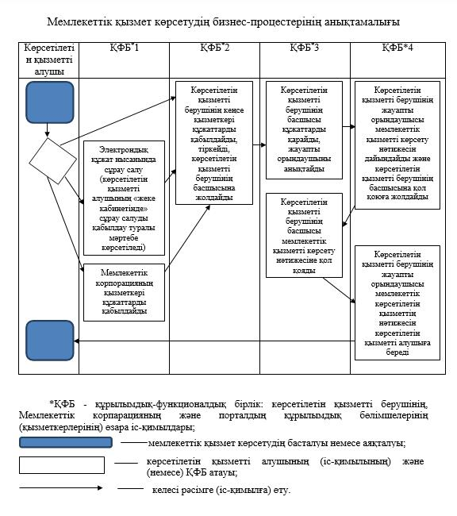

© 2012. Қазақстан Республикасы Әділет министрлігінің «Қазақстан Республикасының Заңнама және құқықтық ақпарат институты» ШЖҚ РМК

